**Отчет по лабораторной работе № 2**

**“** **Реализация базы данных”**

**Тема БД “Склад”**

Таблицы со всеми атрибутами

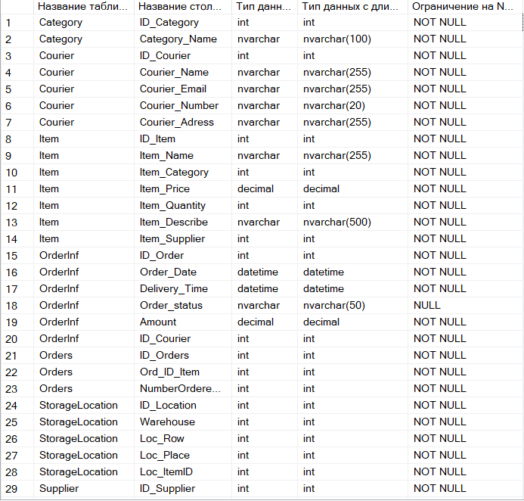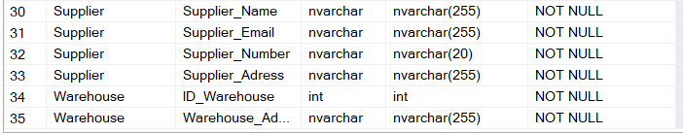

1. Таблица "Category" (Категория товара):

* ID_Category (Идентификатор категории) - INT, PRIMARY KEY
* Category_Name (Название категории) - NVARCHAR(100), NOT NULL

1. Таблица "Supplier" (Поставщик):

* ID_Supplier (Идентификатор поставщика) - INT, PRIMARY KEY
* Supplier_Name (Название поставщика) - NVARCHAR(255), NOT NULL
* Supplier_Email (Электронная почта поставщика) - NVARCHAR(255), NOT NULL
* Supplier_Number (Номер поставщика) - NVARCHAR(20), NOT NULL
* Supplier_Adress (Адрес поставщика) - NVARCHAR(255), NOT NULL

1. Таблица "Warehouse" (Склад):

* ID_Warehouse (Идентификатор склада) - INT, PRIMARY KEY
* Warehouse_Address (Адрес склада) - NVARCHAR(255), NOT NULL

1. Таблица "Item" (Товары):

* ID_Item (Идентификатор товара) - INT, PRIMARY KEY
* Item_Name (Название товара) - NVARCHAR(255), NOT NULL
* Item_Category (Категория товара) - INT, NOT NULL, FOREIGN KEY к "Category" (ID_Category)
* Item_Price (Цена товара) - DECIMAL(10, 2), NOT NULL
* Item_Quantity (Количество товара) - INT, NOT NULL
* Item_Describe (Описание товара) - NVARCHAR(500), NOT NULL
* Item_Supplier (Поставщик товара) - INT, NOT NULL, FOREIGN KEY к "Supplier" (ID_Supplier)

1. Таблица "Orders" (Заказы):

* ID_Orders (Идентификатор заказа) - INT, PRIMARY KEY
* Ord_ID_Item (Идентификатор товара в заказе) - INT, NOT NULL, FOREIGN KEY к "Item" (ID_Item)
* NumberOrderedItems (Количество заказанных товаров) - INT, NOT NULL

1. Таблица "Courier" (Курьеры):

* ID_Courier (Идентификатор курьера) - INT, PRIMARY KEY
* Courier_Name (Имя курьера) - NVARCHAR(255), NOT NULL
* Courier_Email (Электронная почта курьера) - NVARCHAR(255), NOT NULL
* Courier_Number (Номер курьера) - NVARCHAR(20), NOT NULL
* Courier_Adress (Адрес курьера) - NVARCHAR(255), NOT NULL

1. Таблица "OrderInf" (Информация о заказе):

* ID_Order (Идентификатор заказа) - INT, PRIMARY KEY
* Order_Date (Дата заказа) - DATETIME, NOT NULL
* Delivery_Time (Время доставки) - DATETIME, NOT NULL
* Order_status (Статус заказа) - NVARCHAR(50), CHECK ('Принят на обработку', 'Собрано', 'Отправлено', 'Доставлено')Amount (Сумма заказа) - DECIMAL(10, 2), NOT NULL
* ID_Courier (Идентификатор курьера) - INT, NOT NULL, FOREIGN KEY к "Courier" (ID_Courier)

1. Таблица "StorageLocation" (Места хранения):

* ID_Location (Идентификатор места хранения) - INT, PRIMARY KEY
* Warehouse (Склад) - INT, NOT NULL, FOREIGN KEY к "Warehouse" (ID_Warehouse)
* Loc_Row (Ряд) - INT, NOT NULL
* Loc_Place (Место) - INT, NOT NULL
* Loc_ItemID (Идентификатор товара) - INT, NOT NULL, FOREIGN KEY к "Item" (ID_Item)

Зависимости присутствующие в таблице:

1. Таблица "Item" (Товары):

* Зависит от таблицы "Category" по столбцу "Item_Category" (внешний ключ к "Category").
* Зависит от таблицы "Supplier" по столбцу "Item_Supplier" (внешний ключ к "Supplier").
* Используется в таблице "Orders" по столбцу "Ord_ID_Item" (внешний ключ к "Orders").
* Используется в таблице "StorageLocation" по столбцу "Loc_ItemID" (внешний ключ к "StorageLocation").

1. Таблица "Orders" (Заказы):

* Зависит от таблицы "Item" по столбцу "Ord_ID_Item" (внешний ключ к "Item").
* Используется в таблице "OrderInf" по столбцу "ID_Order" (внешний ключ к "OrderInf").

1. Таблица "OrderInf" (Информация о заказе):

* Зависит от таблицы "Orders" по столбцу "ID_Order" (внешний ключ к "Orders").
* Зависит от таблицы "Courier" по столбцу "ID_Courier" (внешний ключ к "Courier").

1. Таблица "StorageLocation" (Места хранения):

* Зависит от таблицы "Warehouse" по столбцу "Warehouse" (внешний ключ к "Warehouse").
* Зависит от таблицы "Item" по столбцу "Loc_ItemID" (внешний ключ к "Item").

1. Создать необходимые объекты (представления, индексы, последовательности и пр.) для базы данных для СУБД SQL Server.

Созданные представления для таблиц:

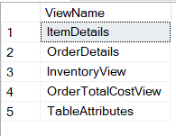

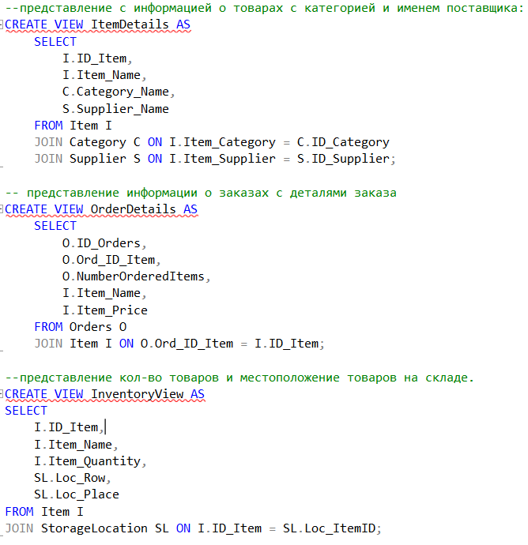

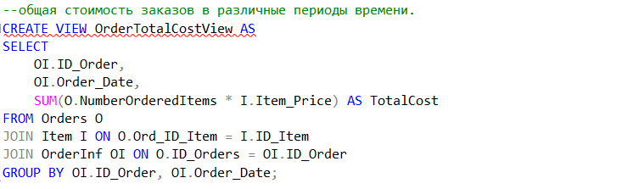

Созданные индексы для таблиц:

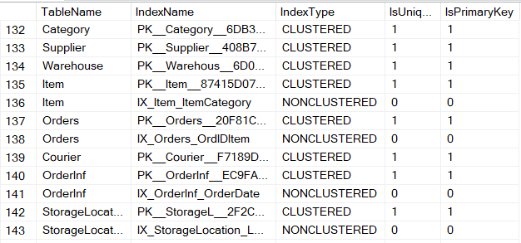

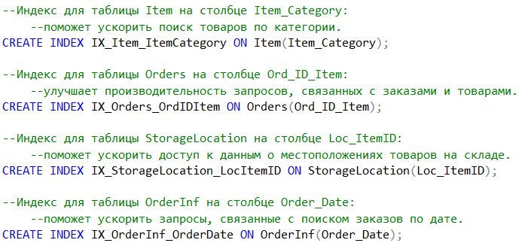

Созданные последовательности для таблиц:

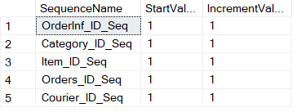

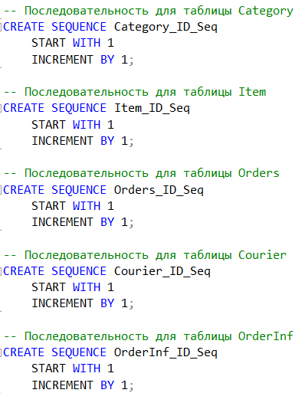

Созданные триггеры для последовательностей:

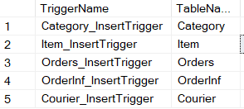

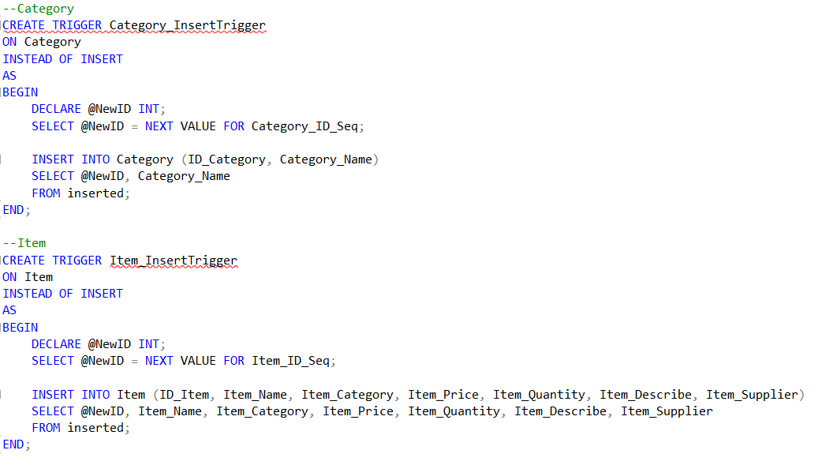 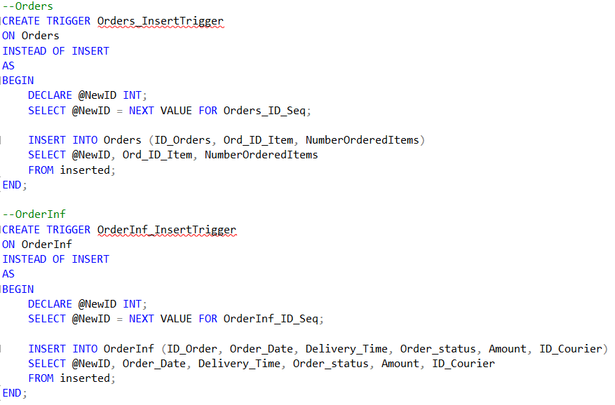 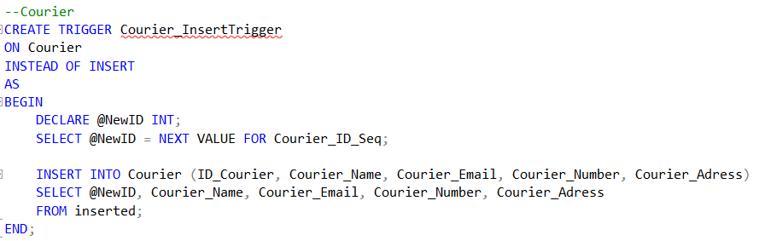

Создать необходимые объекты (представления, индексы, последовательности и пр.) для базы данных для СУБД Oracle.

Созданные представления:

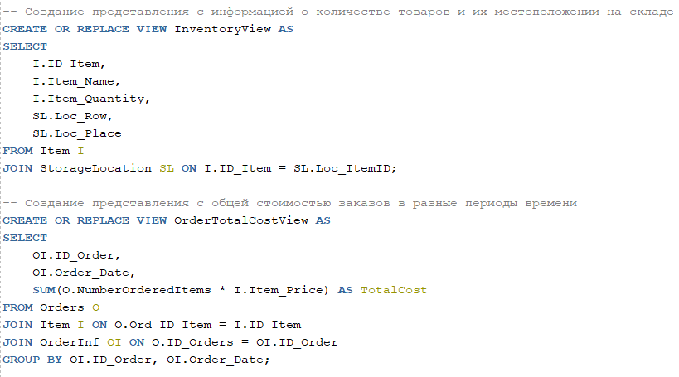

Созданные индексы:

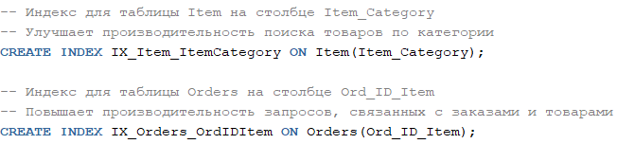

Созданные последовательности:

